LAUDO DE AVALIAÇÃO Nº 12820919
06 DE MAIO DE 2025, PALMAS -TO

FICHA CADASTRAL
1. VALOR TOTAL DO IMÓVEL
VALOR TOTAL | R$ 1.498.000,00 | MATRÍCULA | 6.180
LIQUIDAÇÃO | R$ 1.031.000,00

2. IDENTIFICAÇÃO DO IMÓVEL
IDENTIFICAÇÃO: | Módulo G-10
MUNICÍPIO: | Formoso do Araguaia -TO

3. CROQUI DE LOCALIZAÇÃO
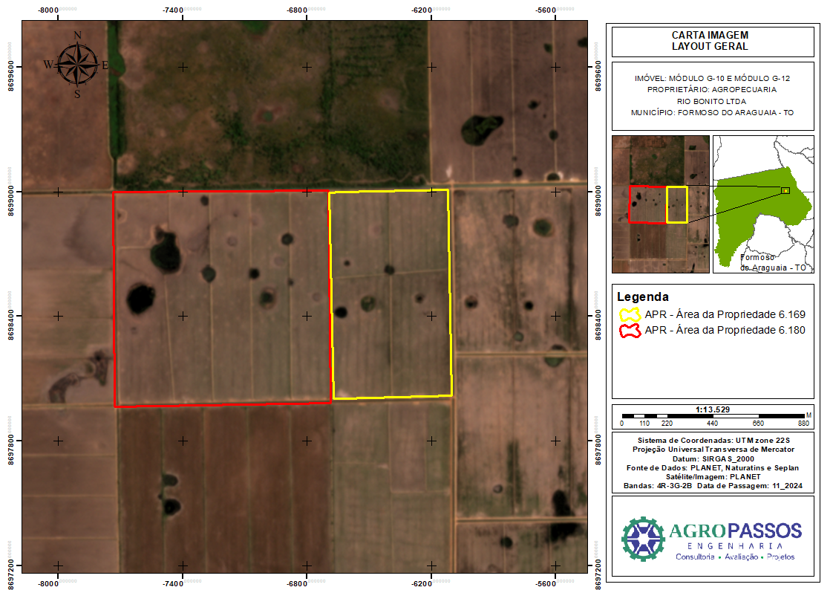

GEOMETRIA DO TERRENO
POLÍGONO REGULAR |  | POLÍGONO IRREGULAR

4. CARACTERÍSTICAS DO TERRENO
ÁREA (ha) |  | 106,2710 |  |  |  | ÁREA CONSTRUÍDA (m²) |  |  |  |  |  |  | 0,00
DECLIVIDADE
A |  | B |  |  |  |  | C |  |  | D |  |  | E |  |  | F
AB |  | BA |  |  |  |  | BC |  |  | CB |  |  | CD |  |  | DC
SUPERFÍCIE DO SOLO
SECO |  |  |  | ÚMIDO |  |  |  |  |  |  | ALAGADIÇO

FICHA CADASTRAL
1. VALOR TOTAL DO IMÓVEL
VALOR TOTAL | R$ 3.338.000,00 | MATRÍCULA | 6.169
LIQUIDAÇÃO | R$ 2.298.000,00

2. IDENTIFICAÇÃO DO IMÓVEL
IDENTIFICAÇÃO: | Módulo G-12
MUNICÍPIO: | Formoso do Araguaia -TO

3. CROQUI DE LOCALIZAÇÃO


GEOMETRIA DO TERRENO
POLÍGONO REGULAR |  | POLÍGONO IRREGULAR

4. CARACTERÍSTICAS DO TERRENO
ÁREA (ha) |  | 47,8457 |  |  |  | ÁREA CONSTRUÍDA (m²) |  |  |  |  |  |  | 0,00
DECLIVIDADE
A |  | B |  |  |  |  | C |  |  | D |  |  | E |  |  | F
AB |  | BA |  |  |  |  | BC |  |  | CB |  |  | CD |  |  | DC
SUPERFÍCIE DO SOLO
SECO |  |  |  | ÚMIDO |  |  |  |  |  |  | ALAGADIÇO

Sumário
1 – SOLICITANTE 5
2 – OBJETIVO 5
3 – FINALIDADE 5
4 – PROPRIETÁRIO 5
5 – PRESSUPOSTOS, RESSALVAS E FATORES LIMITANTES 5
6 – IDENTIFICAÇÃO E CARACTERIZAÇÃO DO IMÓVEL AVALIANDO 6
6.1 – Localização 6
6.2 – Acesso 6
6.3 – Caracterização da Região 7
6.4 – Descrição do imóvel 8
6.4.1 – Vegetação 11
6.4.2 – Hidrografia 12
6.4.3 – Solo/pedologia 13
6.4.4 – Potencial de Utilização do Imóvel 14
7 – DIAGNÓSTICO DE MERCADO 15
8 – METODOLOGIA 15
8.1 – Método Comparativo Direto de Dados de Mercado 16
8.2 – Aproveitamento Eficiente 16
9 – ESPECIFICAÇÃO DA AVALIAÇÃO 16
9.1 – Grau de Fundamentação 16
9.2 – Grau de Precisão 18
9.3. GRAU DE PRECISÃO 19
10 – RESULTADO DA AVALIAÇÃO 20
11 – ENCERRAMENTO: 21

1 – SOLICITANTE

Fomos solicitados pelo Sr. Eduardo de Castro Dourado, inscrito no CPF 652.734.438-49 para avaliar dois imóveis rurais, denominados Módulo G-10 e Módulo G-12, localizado em Formoso do Araguaia - TO.

2 – OBJETIVO

O objetivo dessa peça técnica é aferir os valores de mercado e de liquidação forçada por meio do método comparativo de dados de mercado, referente aos imóveis Módulo G-10 e Módulo G-12, localizado em Formoso do Araguaia – TO.

3 – FINALIDADE

Garantia bancária.

4 – PROPRIETÁRIO

Em conformidade com o exposto na matrícula de nº 6.180 e 6.169, o Sr. Misael Liebenz de Castro Dourado inscrito sob o CPF nº 761.626.301-10, é o proprietário dos imóveis rurais denominados Módulo g-10 e Módulo G-12, juntamente com a empresa Agropecuária Rio Bonito LTDA, inscrita no CNPJ nº 24.867.491/0001-30.

5 – PRESSUPOSTOS, RESSALVAS E FATORES LIMITANTES

Este Laudo fundamenta-se no que estabelecem as normas técnicas da ABNT, Avaliação de Bens, NBR 14653 – Parte 1 (Procedimentos Gerais/Revisão 2019) e Parte 3 (Imóveis Rurais/Revisão 2019), e baseia-se na documentação fornecida referente aos imóveis localizados em Formoso do Araguaia - TO, situação na qual Sr. Eduardo de Castro Dourado solicita avaliação.
Também, utilizamos como referência no decorrer dos trabalhos elementos documentais e informações prestadas por terceiros, admitidas como confiáveis, corretas e de boa fé. Por fugir às finalidades precípuas deste trabalho, dispensou-se a investigação referente a títulos, invasores, hipotecas, superposições de divisas, etc.; providências essas consideradas de caráter jurídico legal. O valor apurado refere-se aos imóveis em condições cadastrais e de segurança regulares, ou seja, livre e desimpedido para negociação, de acordo com o estado de conservação das benfeitorias existentes.

6 – IDENTIFICAÇÃO E CARACTERIZAÇÃO DO IMÓVEIS AVALIANDOS

6.1 – Localização

Zona Rural, Município de Formoso do Araguaia - TO

Coordenadas:
Módulo G-10
Latitude: 11°44'7.94"S
Longitude: 49°38'49.62"O
Módulo G-12
11°44'10.60"S
49°38'33.46"O

6.2 – Acesso
Saindo de Formoso do Araguaia - TO, nas coordenadas Longitude UTM 659302.00 m E Latitude UTM 8694342.00 m S, siga na direção noroeste BR-242 em direção à R. Burutizal por 1,9 km. Na rotatória, pegue a 1ª saída e mantenha-se na BR-242 por 15,3 km e vire à direita e prossiga por 6,7 km. Vire novamente à direita a siga por 5,1 km para chegar na área da propriedade nas coordenadas Longitude UTM 647623.00 m E e Latitude UTM 8702807.00 m S.
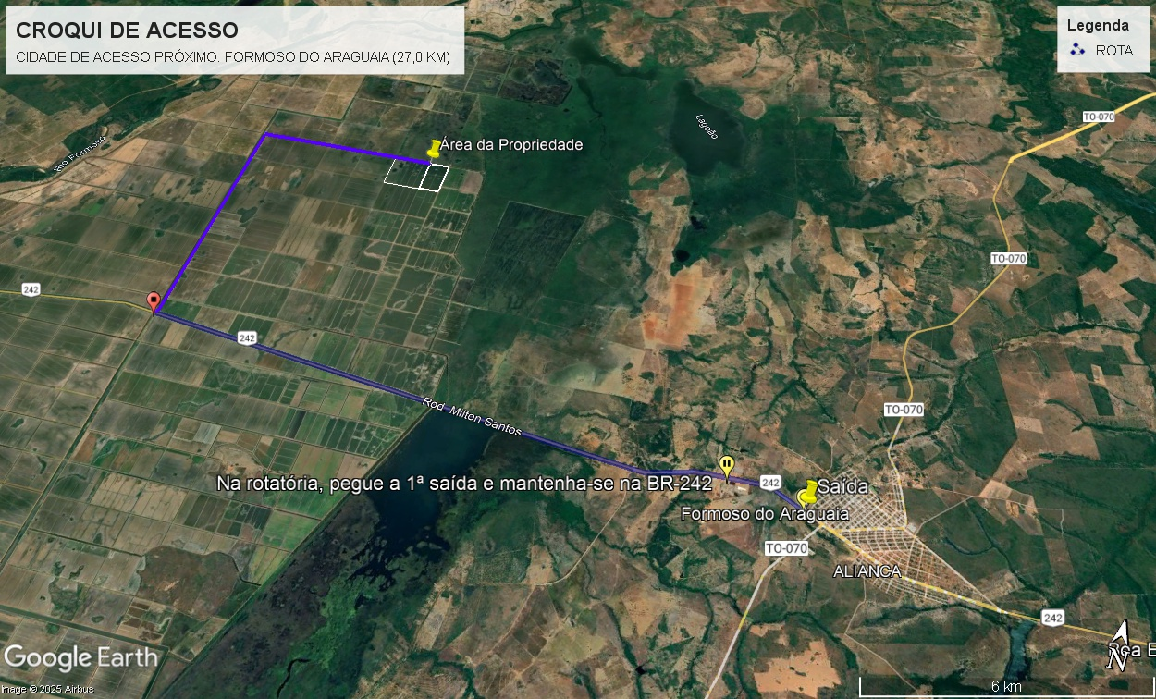

6.3 – Caracterização da Região

Formoso do Araguaia Em meados do século XVIII, a procura pelo ouro levou os portugueses às margens de um rio, que denominaram Formoso em virtude de suas belezas naturais. Os habitantes do local eram índios da tribo Javaé. A região ficou abandonada até 1949, quando foram descobertas minas de cristal, formando um povoado. Em 25 de setembro de 1963, o distrito alcançou sua emancipação, com o nome Formoso do Araguaia, desmembrando-se de Cristalândia. A partir de1979 é implantado o Projeto Rio Formoso, de agricultura irrigada em terras contínuas, o maior da América Latina. Elevado à categoria de município e distrito com a denominação de Formoso do Araguaia, pela lei estadual nº 4596, de 01 de outubro de 1963, desmembrado do município de Cristalândia. Sede no atual distrito de Formoso do Araguaia (ex-povoado). Constituído do distrito sede. Instalado em 01 de janeiro de 1964. Em divisão territorial datada de 31 de dezembro 1963, o município é constituído do distrito sede. Assim permanecendo em divisão territorial datada de2007.O clima da região, é considerado tropical úmido e quente, com verão chuvoso e inverno seco. Relacionado às de baixas altitudes, propicia a formação de uma cobertura vegetal onde predominam várzeas, cerrados e campos. A temperatura média é de aproximadamente 24 °C, sendo a mínima de 15 °C entre maio e junho e a máxima atingindo os 35 °C entre setembro e outubro. A concessionária de telefonia fixa no município é a Oi. Em algumas localidades rurais, além de aldeias localizadas na Ilha do Bananal, existem telefones públicos operados via satélite pela Embratel. Os prefixos telefônicos utilizados pela Oi são: 3357 (na sede do município e em algumas localidades rurais), 3339 (na Fundação Bradesco) e 3857.[carece de fontes] Já o prefixo utilizado pela Embratel é o 4400 (na Ilha do Bananal e nos assentamentos: Caracol, Caracol II e Três Poderes).[8] Em relação à telefonia celular, o município de Formoso do Araguaia é coberto pela Claro, pela Vivo e pela TIM. O código de DDD de Formoso do Araguaia, assim como de todo o estado do Tocantins, é o 63.

6.4 – Descrição dos imóveis
Trata-se de dois imóveis rurais de Matrícula nº 6.180 e 6.169, com área total de 106,2710 ha e 47,8457 ha, respectivamente.
O imóvel de matrícula 6.180 é composto por 101,1986 ha de cultivo agrícola, os demais 5,0724 ha comportam a Reserva Legal da propriedade rural
Já o imóvel da matrícula 6.169 é composto por 45,1552 ha de cultivo agrícola e 2,6904 de Reserva Legal.
Uma melhor percepção dos imóveis pode ser obtida através das tabelas e das imagens a seguir:
AVALIANDA 6.180
Proprietário(s) |  |  | Eduardo de Castro Dourado |  | Contato: | (63) 99293-4099
Localização do Imóvel: |  |  | Formoso do Araguaia - TO |  | Situação: | Muito Boa
Área do Imóvel (ha): |  |  | 106,2710 |  | Benfeitoria: | Abaixo da Média
 | Hidrografia: |  | Muito Bom |  | Data: | 26/05/2025
 | Matrícula: |  | 6.180 |  | Outros:
Nota Agronômica da Amostra
Classe de Solo |  |  | Área (ha) | % do Imóvel | Nota Agronômica
III |  |  | 101,1986 | 95,23% | 1,10
 | VIII |  | 5,0724 | 4,77% | 0,60
SOMATÓRIA |  |  | 106,2710 | 100,00% | 1,0761

MATRÍCULA 6.180
USO DA TERRA | ÁREA (ha) | % ÁREA
Área de Plantio | 101,1986 | 95,23%
Reserva Legal e APP | 5,0724 | 4,77%
SOMATÓRIA | 106,2710 | 100,00%

AVALIANDA 6.169
Proprietário(s) |  |  | Eduardo de Castro Dourado |  | Contato: | (63) 99293-4099
Localização do Imóvel: |  |  | Formoso do Araguaia - TO |  | Situação: | Muito Boa
Área do Imóvel (ha): |  |  | 47,8457 |  | Benfeitoria: | Abaixo da Média
 | Hidrografia: |  | Muito Bom |  | Data: | 26/05/2025
 | Matrícula: |  | 6.169 |  | Outros:
Nota Agronômica da Amostra
Classe de Solo |  |  | Área (ha) | % do Imóvel | Nota Agronômica
III |  |  | 45,1553 | 94,38% | 1,10
 | VIII |  | 2,6904 | 5,62% | 0,60
SOMATÓRIA |  |  | 47,8457 | 100,00% | 1,0719

MATRÍCULA 6.180
USO DA TERRA | ÁREA (ha) | % ÁREA
Área de Plantio | 45,1553 | 94,38%
Reserva Legal e APP | 2,6904 | 5,62%
SOMATÓRIA | 47,8457 | 100,00%

IMAGENS DE SATÉLITE DA PROPRIEDADE RURAL
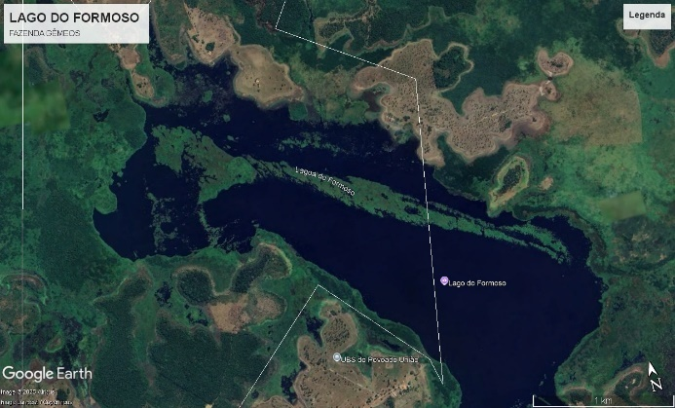 | 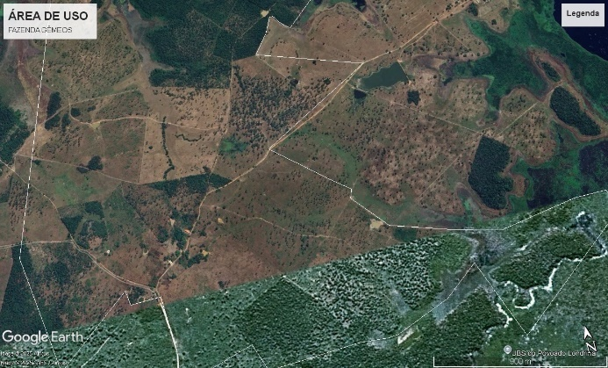
Lago do Formoso no interior do Imóvel | Área de uso
IMAGENS DE SATÉLITE DA PROPRIEDADE RURAL
 | 
Lago do Formoso no interior do Imóvel | Área de uso

6.4.1 – Declividade
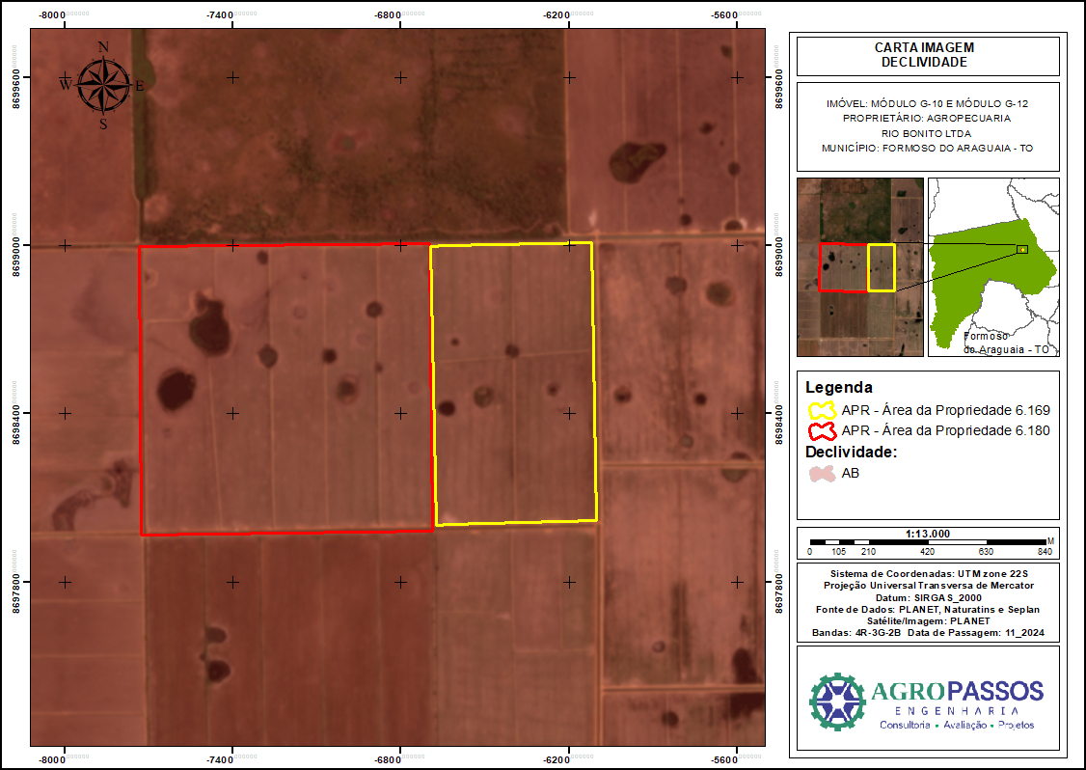

Como é possível observar na carta imagem acima, os imóveis têm sua declividade definida pela classe AB.
A vegetação ombrófila, também conhecida como floresta tropical, é caracterizada pelo predomínio de espécies adaptadas a ambientes com alta umidade e chuvas bem distribuídas ao longo do ano. Dentro dessa tipologia, destacam-se dois subtipos importantes: Floresta Ombrófila Aberta e Floresta Ombrófila Densa, conforme classificação do IBGE (2012).
A Floresta Ombrófila Aberta apresenta dossel descontínuo, ou seja, há espaços entre as copas das árvores que permitem a entrada de luz até os estratos inferiores da floresta. Essa característica favorece o crescimento de espécies pioneiras e a presença de uma vegetação arbustiva e herbácea mais desenvolvida. Em muitos casos, essa vegetação ocorre em áreas de transição entre formações florestais e savânicas.
Já a Floresta Ombrófila Densa possui dossel contínuo e sobreposto, formando vários estratos e resultando em menor penetração de luz solar no sub-bosque. Esse tipo de vegetação abriga alta biodiversidade e complexidade estrutural, com presença significativa de epífitas, lianas e espécies de grande porte. É comum em áreas de maior umidade e relevo mais acidentado, como encostas e regiões de alta pluviosidade.

6.4.2 – Hidrografia
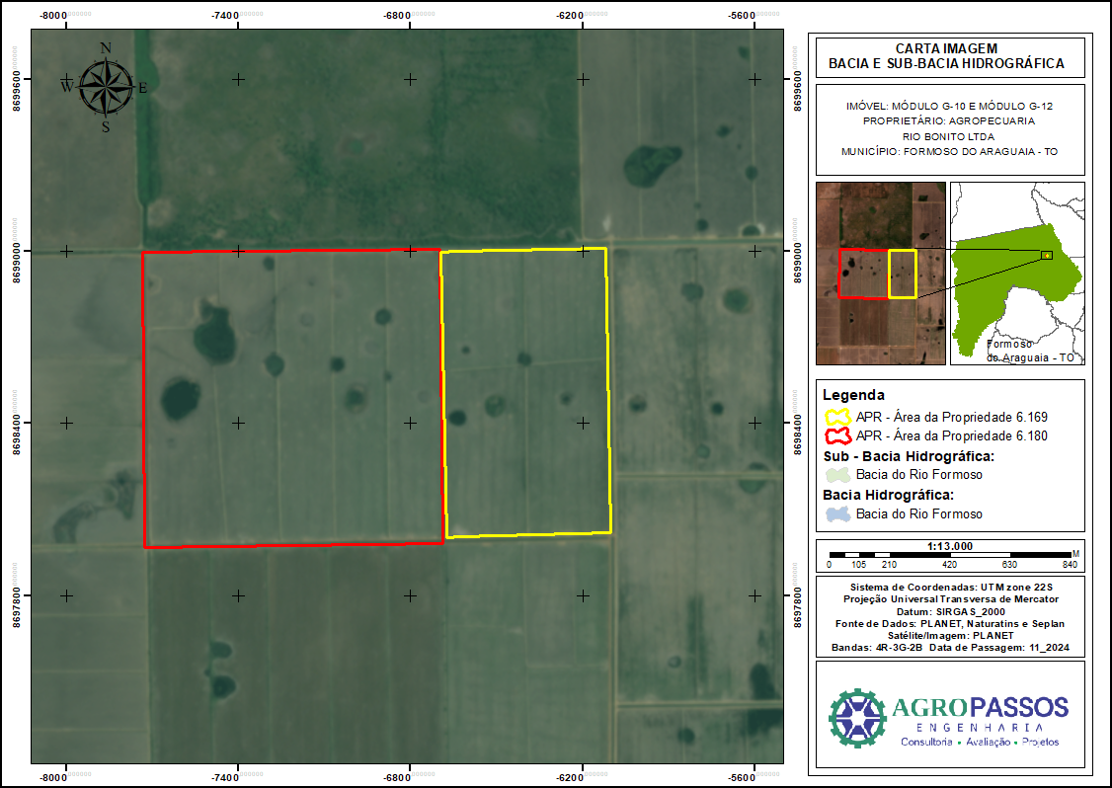

A região dos imóveis é abrangida pela Bacia e Sub-bacia do Rio Pindaré. Tal corpo hídrico abastece com fartura a propriedade rural em questão.
A Bacia do Rio Pindaré está localizada no estado do Maranhão, integrando a Região Hidrográfica Atlântico Nordeste Ocidental, conforme classificação da Agência Nacional de Águas e Saneamento Básico (ANA). Essa bacia abrange uma área significativa do estado, incluindo municípios como Penalva, Santa Inês, Pindaré-Mirim, Monção, entre outros.
O Rio Pindaré nasce na porção centro-oeste do Maranhão e percorre um trajeto de aproximadamente 400 km até desaguar na Baía de São Marcos, junto ao estuário do Rio Mearim. O rio desempenha um papel fundamental no abastecimento hídrico, na drenagem e no suporte a atividades econômicas da região, como a agricultura, a pecuária e a pesca artesanal.

6.4.3 – Solo/pedologia
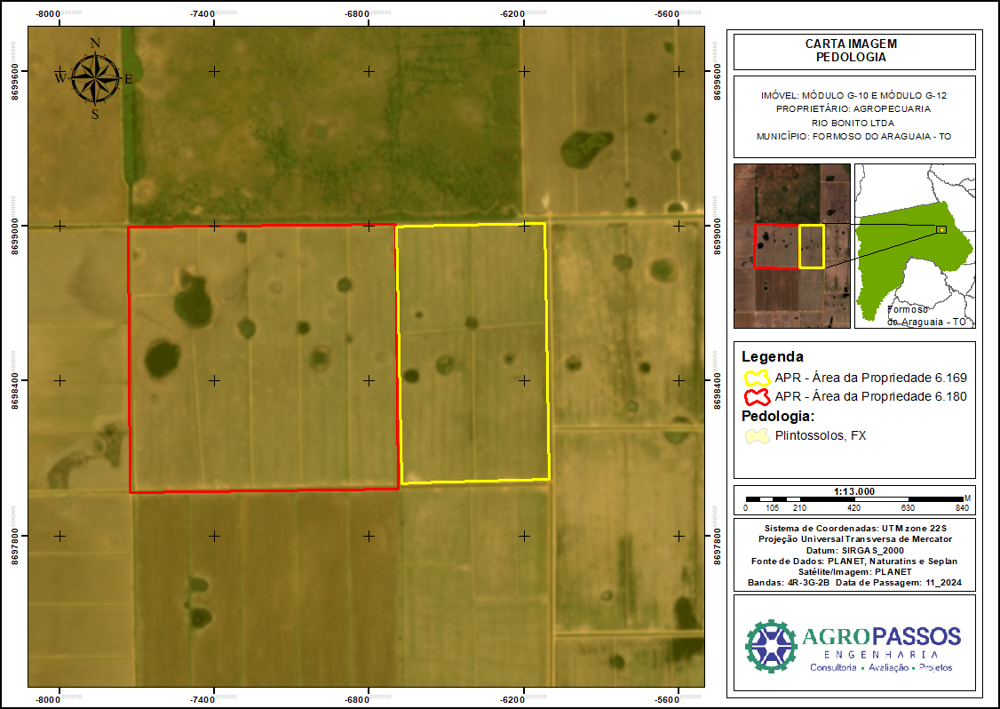

A pedologia na região é predominada por Plintossolos, FF.
Os Plintossolos são solos caracterizados pela presença de plintita, uma forma de concreção ferruginosa que se forma em ambientes sazonalmente saturados por água, com intensa atividade de ferro. Quando expostos ao ar e submetidos ao secamento, esses materiais se tornam duros e irreversíveis, o que limita significativamente a penetração das raízes e a percolação da água.

QUALIDADES | LIMITAÇÕES
- Boa resistência à erosão em áreas com plintita endurecida | - Má drenagem e tendência ao encharcamento superficial
- Terrenos predominantemente planos, favoráveis à mecanização | - Presença de concreções endurecidas que limitam a profundidade radicular
- Possível fertilidade natural moderada em certos contextos geológicos | - Dificuldade para o cultivo de espécies exigentes e culturas perenes

6.4.4 – Potencial de Utilização dos Imóveis
Os imóveis já se encontram em utilização/produção. Com sua atividade voltada para agricultura, as propriedades têm grande potencial de crescimento futuro e permanência no mercado do agronegócio. Uma vez que possuem um excelente abastecimento de água, simples acesso, solo nutritivo e infraestrutura, é evidente que tem sua longevidade bem pavimentada.

7 – DIAGNÓSTICO DE MERCADO

Considerando a retomada da atividade econômica que vem ocorrendo em nosso país, com um incentivo dos governos municipal e federal na construção de novas edificações residenciais, comerciais e industriais, o município encontra-se com um desempenho normal, havendo na cidade um número significativo de transações imobiliárias, com absorção considerada normal. A liquidez dos imóveis avaliados é considerada como média, estando o desempenho do mercado normal.

8 – METODOLOGIA

O método adotado para a avaliação dos imóveis é o Método Comparativo Direto de Dados de Mercado que identifica o valor por meio de cálculos estatísticos baseados em imóveis semelhantes ao avaliando.
Para a avaliação da área de terreno, procedemos a pesquisas junto ao mercado imobiliário local e corretores atuantes que transacionam imóveis semelhantes ao do objeto da presente avaliação.
Conforme pesquisa realizada na região dos imóveis avaliados, para apuração de valor venal de mercado de terrenos, verificamos ser possível a utilização neste trabalho do Método Comparativo Direto de Dados de Mercado, que deve ter a preferência, sempre que possível, de acordo com a recomendação constante da NBR 14.653-3, em seu item 8.1.1:

“... Para a identificação do valor de mercado, sempre que possível preferir o Método Comparativo Direto de Dados de Mercado”.

8.1 – Método Comparativo Direto de Dados de Mercado

Conforme item 7.3.1 da NBR 14.653-1, a conceituação do método é a seguinte: “Identifica o custo do bem por meio de tratamento técnico dos atributos dos elementos comparáveis, constituintes da amostra”.
É condição fundamental para aplicação deste método a existência de um conjunto de dados que possa ser tomada, estatisticamente, como amostra do mercado imobiliário.

8.2 – Aproveitamento Eficiente

O princípio que norteou o trabalho avaliatório foi o do aproveitamento eficiente, determinado por análise do mercado imobiliário, cujo conceito encontra-se assim definido pela ABNT NBR 14653-3: “Aquele recomendável e tecnicamente possível para o local, numa data de referência, observada a tendência mercadológica nas circunvizinhanças, entre os diversos usos permitidos pela legislação pertinentes”.

9 – ESPECIFICAÇÃO DA AVALIAÇÃO

9.1 – Grau de Fundamentação

No desenvolvimento do presente trabalho foi aplicado tratamento dos dados por homogeneização através de fatores, fundamentados por estudos conforme o item 8.2.1.4.2, da norma em questão.

TABELA 3 – Grau de fundamentação no caso de utilização do tratamento por fatores – Item 9.2.2 – ABNT NBR 14653-3

ITEM | DESCRIÇÃO | GRAU
 |  | III | II | I
2 | Quantidade mínima de dados efetivamente utilizados | 12 | 5 | 3
3 | Apresentação dos dados | Atributos relativos a todos os dados e variáveis analisados na modelagem, com foto | Atributos relativos a todos os dados e variáveis analisados na modelagem | Atributos relativos aos dados e variáveis efetivamente utilizados no modelo
4 | Origem dos fatores de homogeneização | Estudos embasados em metodologia científica | Publicações | Análise do avaliador
5 | Intervalo admissível de ajuste para o conjunto de fatores | 0,80 a 1,25 | 0,70 a 1,40 | 0,50 a 2,00
ª No caso de utilização de menos de cinco dados de mercado, o intervalo admissível de ajuste é de 0,80 a 1,25,pois é desejável que, com um número menor de dados de mercado, a amostra seja heterogênea.

O atendimento a cada exigência do Grau I vale um ponto, do Grau II, dois pontos, do Grau III, três pontos. O enquadramento global do Laudo deve considerar a soma de pontos obtidos para o conjunto de itens, atendendo a tabela 3.
Neste trabalho foram contabilizados 10 pontos, correspondentes à soma de pontos dos itens atingidos e acima destacados.

TABELA 4 – Enquadramento do laudo segundo seu grau de fundamentação no caso de utilização de tratamento por fatores – Item 9.2.2.2 – ABNT NBR 14653-3

GRAUS | III | II | I
Pontos mínimos | 13 | 8 | 5
Itens obrigatórios | 2, 4 e 5 no grau III e os demais no mínimo no grau II | 2, 4 e 5 no grau II e os demais no mínimo no grau I | Todos, no mínimo no grau I

GRAU DE FUNDAMENTAÇÃO

Com base nos parâmetros especificados pelas tabelas 3 e 4 da ABNT, NBR 14653-3, embora tenhamos alcançado 06 pontos e atendido as exigências da norma no grau ll todos os itens atendem à exigência da norma no grau II, consequentemente, o trabalho avaliatório será enquadrado no GRAU II.

9.2 – Grau de Precisão

TABELA 5 – Grau de precisão nos casos de utilização de modelos de regressão linear ou do tratamento por fatores – Item 9.2.3 – ABNT NBR 14653-3

DESCRIÇÃO | GRAU
 | III | II | I
Amplitude do intervalo de confiança de 80% em torno da estimativa de tendência central | ≤ 30% | ≤ 40% | ≤ 50%

9.3. GRAU DE PRECISÃO

Considerando os parâmetros especificados na tabela 1 da ABNT NBR 14653-3, referente ao grau de precisão, o presente trabalho está enquadrado no Grau II.

10 – RESULTADO DA AVALIAÇÃO

Conforme a NBR 14653-1, Avaliação de Bens, Parte-1: Procedimentos Gerais, item 3.1.9 e NBR 14653-2, Avaliação de Bens, Parte-3: Imóveis Rurais, item A5 (Anexo A), o Campo de Arbítrio é o intervalo compreendido entre o valor máximo e o mínimo dos preços homogeneizados, efetivamente utilizados no tratamento, limitado a 15% do valor calculado, dentro do qual se pode arbitrar, pelo avaliador, o valor mais representativo do bem.
De acordo com a análise do diagnóstico de mercado apurado e levantamentos realizados, com base na identificação da realidade mercadológica da região onde se encontram situados os imóveis, os valores mínimo, médio e máximo que espelham o valor venal de mercado foram discriminados de acordo com a amplitude do intervalo de confiança de 80% em torno do valor central da estimativa.

VALORES ALCANÇADOS NA AVALIAÇÃO
ITEM | Área  (ha) | Valor Mínimo (R$) | Valor Médio  (R$) | Valor Máximo (R$)
M 6.180 | 1.201,0832 | R$ 11.293.000,00 | R$ 14.116.000,00 | R$ 16.939.000,00
Valor Venal Adotado |  |  | R$ 14.116.000,00
Valor de Liquidação Forçada Adotado |  |  | R$ 9.465.000,00
VALORES ALCANÇADOS NA AVALIAÇÃO
ITEM | Área  (ha) | Valor Mínimo (R$) | Valor Médio  (R$) | Valor Máximo (R$)
M 6.169 | 1.201,0832 | R$ 11.293.000,00 | R$ 14.116.000,00 | R$ 16.939.000,00
Valor Venal Adotado |  |  | R$ 11.116.000,00
Valor de Liquidação Forçada Adotado |  |  | R$ 7.465.000,00

11 – ENCERRAMENTO:

Ante o exposto e de acordo com a análise técnica realizada, informamos que o valor Venal mais representativo para os imóveis em questão é de R$ 14.116.000,00 (Catorze milhões cento e dezesseis mil reais) (M 6.180), R$ 11.116.000,00 (Onze milhões cento e dezesseis mil reais) (M 6.169). Já o valor de liquidação forçada obtido foi de R$ 9.465.000,00 (Nove milhões quatrocentos e sessenta e cinco mil reais) (M 6.180) e R$ 7.465.000,00 (Sete milhões quatrocentos e sessenta e cinco mil reais) (M 6.169
O presente laudo foi elaborado constando 20 (vinte) folhas digitadas, numeradas e rubricadas, sendo a última datada, assinada e os anexos na parte final.

Palmas - TO, 27 de maio de 2025.

Eng. Marcos Felipe Oliveira Sousa
CREA 333267/D-TO

Eng. Luhan Marcos Pereira Lustosa
CREA 326186/D-TO

D’AGRO SOLUÇÕES EM AGRONEGÓCIOS
CNPJ 60.087.243/0001-30
CREA 1000102812

REFERÊNCIAS
ABNT – Associação Brasileira de Normas Técnicas. NBR nº 14.653:1 (2019) e nº 14.653:3 (2019).
- LIMA, M. R. C. Avaliação de Propriedades Rurais. Editora Leud: São Paulo/SP, 2011.
- PELLEGRINO, J. C.; Engenharia de Avaliações. São Paulo: Editora Pini; 1974.
- DESLANDES, C.A. Avaliações de Imóveis Rurais. Editora Aprenda Fácil. Viçosa/MG, 2002.
- Abunahman, Sérgio Antonio. Engenharia Legal e de Avaliações. Pini- 4ª ed., 2000
- Arantes, Carlos Augusto; Saldanha, Marcelo Suarez. Avaliações de Imóveis Rurais. São Paulo: Leud, 2009.
- Arantes, Carlos Augusto. Depreciação de Área remanescente por Apossamento Administrativo. Fortaleza: XIII COBREAP, 2006.
- Hantzis, et al. Indemnizaciones por Concepto de Imposición de Servidumbres de Gasoducto. CBAP, 2000.
- Alves, C. S. Método Prático de Determinação de Percentual de Servidão para Faixa e Áreas Remanescentes. Revista de Avaliações e Perícias. IBAPE-RS, 2002.
- Arantes, Carlos Augusto; Saldanha, Marcelo Suarez. Avaliações de Imóveis Rurais. São Paulo: Leud, 2009.
- Manual Brasileiro para Levantamento da Capacidade de Uso da Terra (ETA – Escritório Técnico de Agricultura Brasil – Estados Unidos) III aproximação.
- Manual para Classificação da Capacidade de Uso das Terras para fins de Avaliação de Imóveis Rurais – 1º aproximação/CESP
- Resolução n.º 342/90 do CONFEA, que dispõe sobre a responsabilidade técnica do engenheiro agrônomo.

ANEXOS
ANEXO I – DOCUMENTAÇÃO DO IMÓVEIS
ANEXO II – MEMORIAL DE CÁLCULO
ANEXO III – ANOTAÇÃO DE RESPONSABILIDADE TÉCNICA - ART

ANEXO I – DOCUMENTAÇÃO DO IMÓVEL M 6.180
RECIBO DO CADASTRO AMBIENTAL RURAL MATRÍCULA 2.523
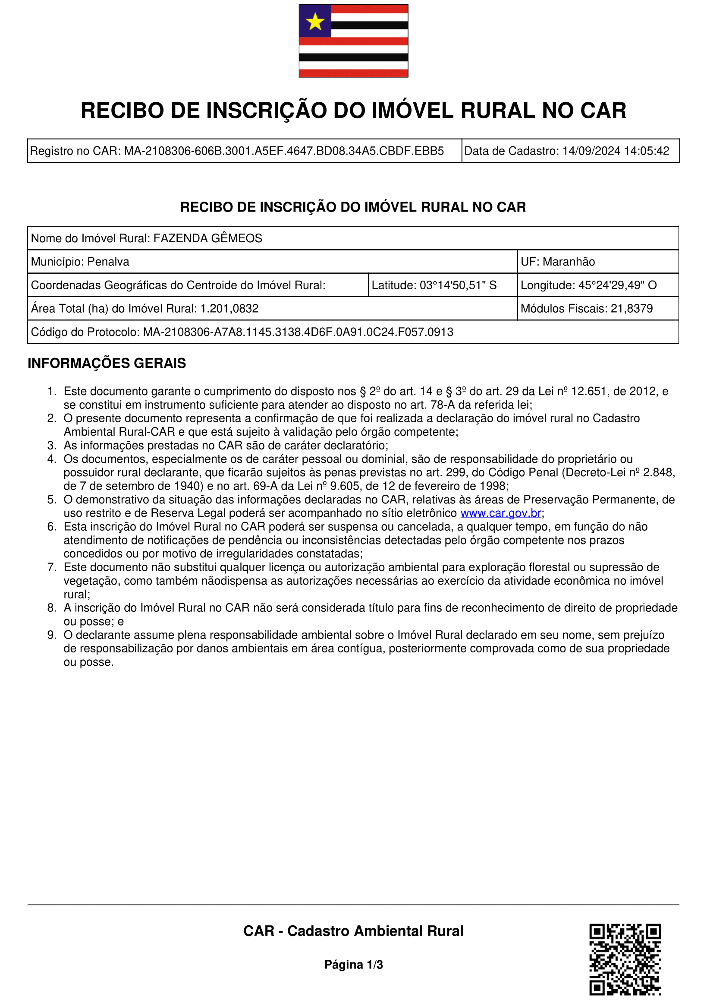

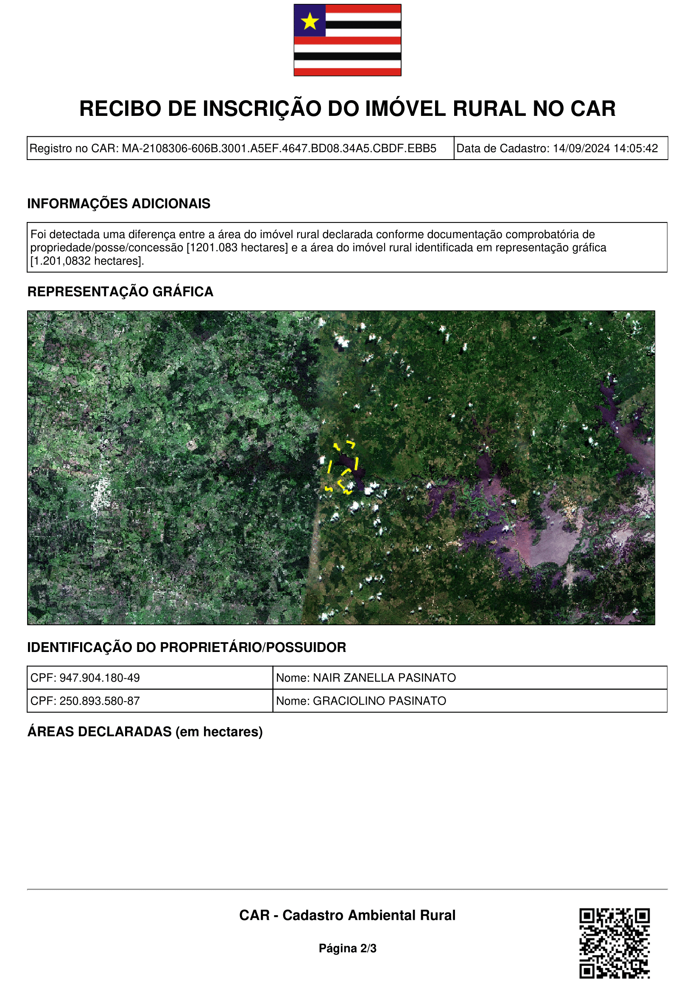

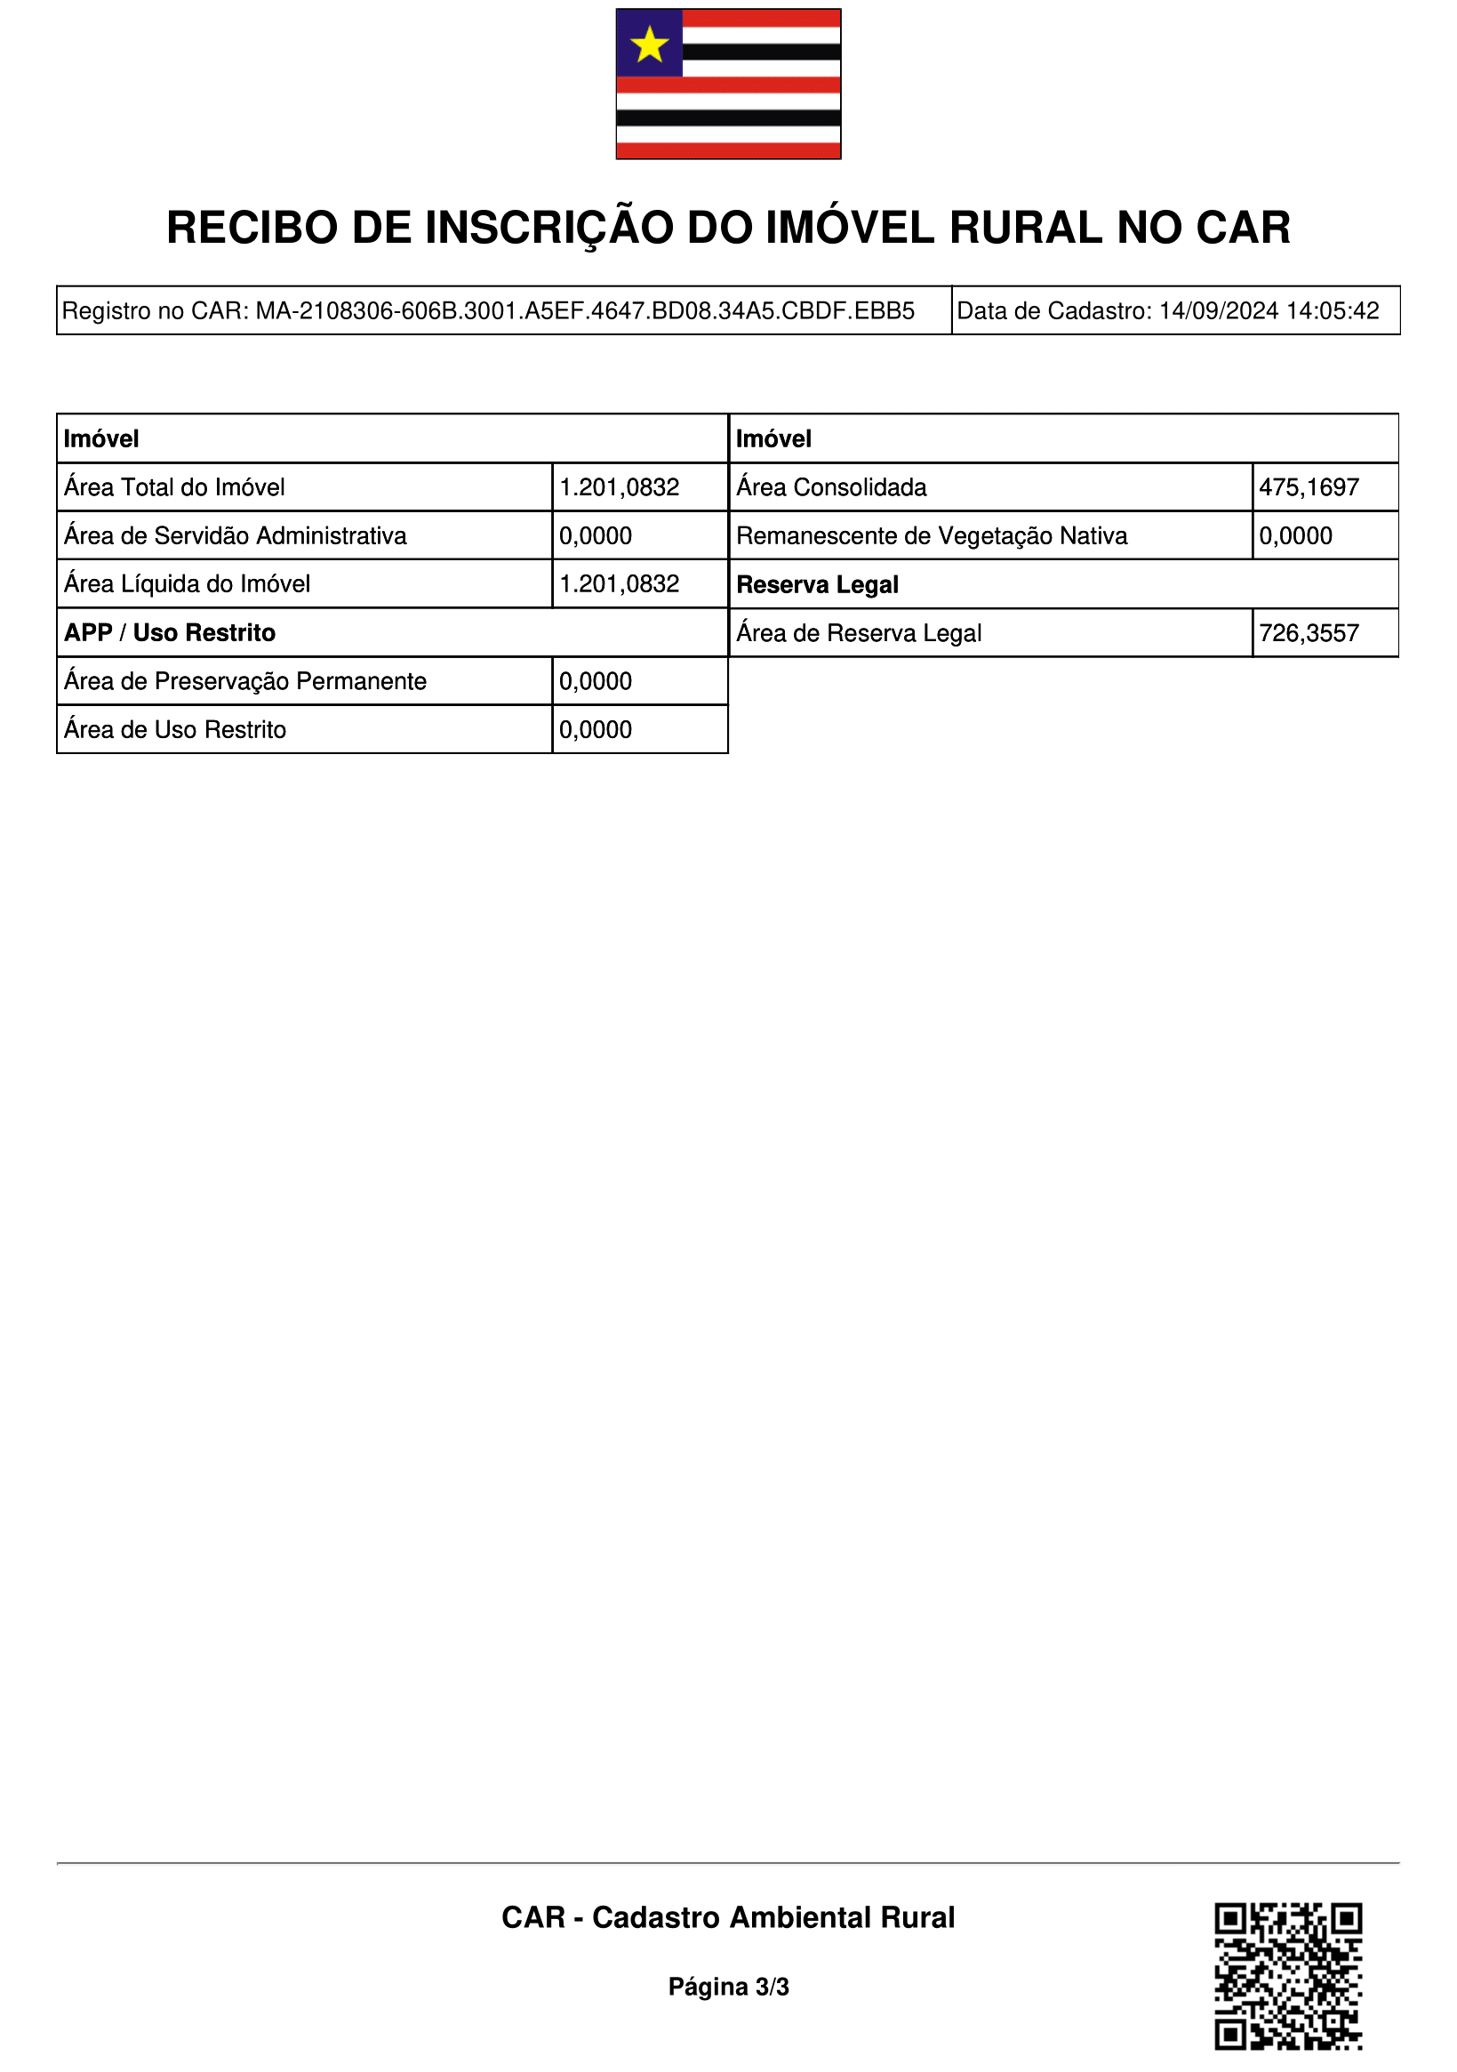
DOCUMENTAÇÃO DO IMÓVEL M 6.169






ANEXO III – MEMORIAL DE CÁLCULO
FATORES AVALIATIVOS
HIDROGRAFIA
1,30 a 1,50 - (MUITO BOM) | 1,2
1,15 a 1,29 - (BOM) | 1,1
1,01 a 1,14 - (NORMAL) | 1,0
1,00 - (REGULAR) | 0,9
0,80 a 0,99 - (RUIM) | 0,8
0,50 a 0,79 - (MUITO RUIM) | 0,7

BENFEITORIAS | Fatores
MUITO ACIMA DA MÉDIA | 1,2
ACIMA DA MÉDIA | 1,1
MÉDIA | 1,0
ABAIXO DA MÉDIA | 0,9
MUITO ABAIXO DA MÉDIA | 0,8
SEM BENFEITORIA | 0,7

Situação | CARACTERÍSTICA
 | Tipo de Estrada | Trafegabilidade | Fatores
Ótima | Pavimentada com asfalto/concreto | Permanente | 1,2
Muito Boa | Pavimentada com cascalhamento/intertravado | Permanente | 1,1
Boa | Não Pavimentada | Permanente | 1
Desfavorável | Não Pavimentada e Servidões de Passagem | Problemas sérios nas Estações chuvosas | 0,9
Má | Servidões com a presença de fechos |  | 0,8
Péssima | Fechos e interceptados por córregos sem pontes | Problemas sérios mesmo nas secas | 0,7

Classe | Características | Fatores
I | Terras cultiváveis aparentemente sem problemas especiais de conservação. | 1,30
II | Terras cultiváveis com problemas simples de conservação. | 1,20
III | Terras cultiváveis com problemas complexos de conservação. | 1,10
IV | Terras cultiváveis apenas ocasionalmente ou em extensão limitada, com sérios problemas de conservação. | 1,00
V | Terras cultiváveis apenas em casos de algumas culturas permanentes e adaptadas em geral para pastagens ou reflorestamento, encharcamento permanente, afloramento de rochas, sem necessidade de práticas especiais de conservação. | 0,90
VI | Terras cultiváveis apenas em casos especiais de algumas culturas permanentes e adaptadas em geral para reflorestamento, com problemas simples de conservação. | 0,80
VII | Terras cultiváveis apenas em casos especiais de algumas culturas permanentes e adaptadas em geral para pastagem ou reflorestamento, com problemas complexos de conservação. | 0,70
VIII | Terras impróprias para cultura, pastagem ou reflorestamento, devendo servir apenas como abrigo de fauna silvestre, como ambiente para recreação ou para fins de armazenamento de água. Áreas com qualquer tipo de restrição legal de uso ou exploração. | 0,60

AMOSTRAS DE MERCADO
Dado Amostral 01
Proprietário / Informante: |  |  | T L Cutrim Corretor De Imóveis |  | Contato: | 981110134
Localização do Imóvel: |  |  | Miranda do Norte - MA |  | Situação: | Boa
Área do Imóvel (ha): |  |  | 96,0000 |  | Benfeitoria: | Média
 | Valor venal: |  | R$ 1.500.000,00 |  | Valor R$/ha: | R$ 15.625,0000
 | Negociação: |  | Oferta |  | Data: | 06/05/2025
 | Hidrografia: |  | Bom |  | Outros:
Nota Agronômica da Amostra
Classe de Solo |  |  | Área (ha) | % do Imóvel | Nota Agronômica
IV |  |  | 62,2848 | 64,88% | 1,00
VIII |  |  | 33,7152 | 35,12% | 0,60
SOMATÓRIA |  |  | 96,0000 | 100,00% | 0,8595
Dado Amostral 02
Proprietário / Informante: |  |  | Fazendas Sítios E Chácaras |  | Contato: | (62) 99432-5672
Localização do Imóvel: |  |  | Miranda do Norte - MA |  | Situação: | Boa
Área do Imóvel (ha): |  |  | 274,0000 |  | Benfeitoria: | Média
 | Valor venal: |  | R$ 3.000.000,00 |  | Valor R$/ha: | 10.948,91
 | Negociação: |  | Oferta |  | Data: | 06/05/2025
 | Hidrografia: |  | Bom |  | Outros:
Nota Agronômica da Amostra
Classe de Solo |  |  | Área (ha) | % do Imóvel | Nota Agronômica
V |  |  | 177,5520 | 64,80% | 0,90
VIII |  |  | 96,4480 | 35,20% | 0,60
SOMATÓRIA |  |  | 274,0000 | 100,00% | 0,7944
Dado Amostral 03
Proprietário / Informante: |  |  | Welson |  | Contato: | -
Localização do Imóvel: |  |  | Catanhede - MA |  | Situação: | Boa
Área do Imóvel (ha): |  |  | 956,0000 |  | Benfeitoria: | Média
 | Valor venal: |  | R$ 9.560.000,00 |  | Valor R$/ha: | 10.000,00
 | Negociação: |  | Oferta |  | Data: | 06/05/2025
 | Hidrografia: |  | Bom |  | Outros:
Nota Agronômica da Amostra
Classe de Solo |  |  | Área (ha) | % do Imóvel | Nota Agronômica
IV |  |  | 145,2000 | 15,19% | 1,00
VI |  |  | 473,7144 | 49,55% | 0,80
VIII |  |  | 337,0856 | 35,26% | 0,60
SOMATÓRIA |  |  | 956,0000 | 100,00% | 0,7599

Dado Amostral 04
Proprietário / Informante: |  |  | Welson |  | Contato: | -
Localização do Imóvel: |  |  | Itapecuru Mirim - MA |  | Situação: | Boa
Área do Imóvel (ha): |  |  | 554,0000 |  | Benfeitoria: | Média
 | Valor venal: |  | 5.540.000,0000 |  | Valor R$/ha: | R$ 10.000,00
 | Negociação: |  | Oferta |  | Data: | 06/05/2025
 | Hidrografia: |  | Bom |  | Outros:
Nota Agronômica da Amostra
Classe de Solo |  |  | Área (ha) | % do Imóvel | Nota Agronômica
IV |  |  | 359,4906 | 64,89% | 1,00
VIII |  |  | 194,5094 | 35,11% | 0,60
SOMATÓRIA |  |  | 554,0000 | 100,00% | 0,8596
Dado Amostral 05
Proprietário / Informante: |  |  | Centro De Negócios Invistta Ltda Me |  | Contato: | (63) 3215-0568
Localização do Imóvel: |  |  | Igarapé do Meio - MA |  | Situação: | Boa
Área do Imóvel (ha): |  |  | 800,0000 |  | Benfeitoria: | Média
 | Valor venal: |  | R$ 16.000.000,00 |  | Valor R$/ha: | 20.000,00
 | Negociação: |  | Oferta |  | Data: | 06/05/2025
 | Hidrografia: |  | Bom |  | Outros:
Nota Agronômica da Amostra
Classe de Solo |  |  | Área (ha) | % do Imóvel | Nota Agronômica
 | IV |  | 193,0000 | 24,13% | 1,00
VI |  |  | 170,0000 | 21,25% | 0,80
VIII |  |  | 437,0000 | 54,63% | 0,60
SOMATÓRIA |  |  | 800,0000 | 100,00% | 0,7390
Dado Amostral 06
Proprietário / Informante: |  |  | Lider Imoveis |  | Contato: | (34) 3231-0019
Localização do Imóvel: |  |  | Presidente Vargas - MA |  | Situação: | Boa
Área do Imóvel (ha): |  |  | 49.961,0000 |  | Benfeitoria: | Média
 | Valor venal: |  | R$ 350.000.000,00 |  | Valor R$/ha: | R$ 7.005,4643
 | Negociação: |  | Oferta |  | Data: | 06/05/2025p
 | Hidrografia: |  | Normal |  | Outros:
Nota Agronômica da Amostra
Classe de Solo |  |  | Área (ha) | % do Imóvel | Nota Agronômica
 | IV |  | 1985,0000 | 3,97% | 1,00
VI |  |  | 30040,0010 | 60,13% | 0,80
VIII |  |  | 17935,9990 | 35,90% | 0,60
SOMATÓRIA |  |  | 49.961,0000 | 100,00% | 0,7361


QUADRO DE AMOSTRAS
ELEMENTO | ÁREA (ha) | VT (R$) | VT(R$/ha) | CLASSE | SITUAÇÃO | BENFEITORIAS | HIDROGRAFIA | FONTE | INFORMANTE | CONTATO
1 | 96,0000 | R$ 1.500.000,00 | R$ 15.625,00 | 0,8595 | 1,00 | 1,10 | 1,10 | 0,90 | T L Cutrim Corretor De Imóveis | 981110134
2 | 274,0000 | R$ 3.000.000,00 | R$ 10.948,91 | 0,7944 | 1,00 | 1,00 | 1,10 | 0,90 | Fazendas Sítios E Chácaras | (62) 99432-5672
3 | 956,0000 | R$ 9.560.000,00 | R$ 10.000,00 | 0,7599 | 1,00 | 1,00 | 1,10 | 0,90 | Welson | -
4 | 554,0000 | R$ 5.540.000,00 | R$ 10.000,00 | 0,8596 | 1,00 | 1,00 | 1,10 | 0,90 | Welson | -
5 | 800,0000 | R$ 16.000.000,00 | R$ 20.000,00 | 0,7390 | 1,00 | 1,00 | 1,10 | 0,90 | Centro De Negócios Invistta Ltda | (63) 3215-0568
6 | 49961,0000 | R$ 350.000.000,00 | R$ 7.005,46 | 0,7361 | 1,00 | 1,00 | 1,00 | 0,90 | Lider Imoveis | (34) 3231-0019

PLANILHA DE HOMOGENEIZAÇÃO
Elemento | Municipio | Imóvel | Valor do Imóvel R$ | Área Total Do Imóvel (ha) | Valor por hectare (R$/ha) | CCU do Elemento | CCU Indexado ¹ | Situação Elemento | Situação Indexado² | Benfeitorias | Benfeitorias Indexado³ | Hidrografia Elemento | Hidrografia Indexado ⁴ | Fator Oferta Elemento | Fator Homogeneização Total (FHT) ⁶ | VT/ha homogeneizado ⁷ | Amostra Saneada
1 | Miranda do Norte - MA | Imóvel 1 | 1.500.000,00 | 96,0000 | 15.625,00 | 0,8595 | 0,8790 | 1,0000 | 1,1000 | 1,1000 | 1,0000 | 1,1000 | 1,1000 | 0,9000 | 0,9571 | 14.954,68 | 14.954,68
2 | Miranda do Norte - MA | Imóvel 2 | 3.000.000,00 | 274,0000 | 10.948,91 | 0,7944 | 0,9441 | 1,0000 | 1,1000 | 1,0000 | 1,1000 | 1,1000 | 1,1000 | 0,9000 | 1,1309 | 12.382,11 | 12.382,11
3 | Catanhede - MA | Imóvel 3 | 9.560.000,00 | 956,0000 | 10.000,00 | 0,7599 | 0,9786 | 1,0000 | 1,1000 | 1,0000 | 1,1000 | 1,1000 | 1,1000 | 0,9000 | 1,1723 | 11.723,00 | 11.723,00
4 | Itapecuru Mirim - MA | Imóvel 4 | 5.540.000,00 | 554,0000 | 10.000,00 | 0,8596 | 0,8789 | 1,0000 | 1,1000 | 1,0000 | 1,1000 | 1,1000 | 1,1000 | 0,9000 | 1,0528 | 10.528,00 | 10.528,00
5 | Igarapé do Meio - MA | Imóvel 5 | 16.000.000,00 | 800,0000 | 20.000,00 | 0,7390 | 0,9995 | 1,0000 | 1,1000 | 1,0000 | 1,1000 | 1,1000 | 1,1000 | 0,9000 | 1,1972 | 23.944,00 | *
6 | Presidente Vargas - MA | Imóvel 6 | 350.000.000,00 | 49.961,0000 | 7.005,46 | 0,7361 | 1,0023 | 1,0000 | 1,1000 | 1,0000 | 1,1000 | 1,0000 | 1,2000 | 0,9000 | 1,3098 | 9.175,75 | 9.175,75
Avaliando | Penalva - MA | AVALIANDA |  |  |  | 0,7385 |  | 1,1000 |  | 1,1000 |  | 1,2000
CCU Indexado¹ |  | obtido da seguinte forma = (CCU imóvel Avaliando - CCU elmento da amostra) + 1 |  |  |  |  |  |  |  |  |  |  |  |  | Média | R$ 13.784,59
Situação Indexado ² |  | obtido da seguinte forma = (Situação imóvel Avaliando - Situação elmento da amostra) + 1 |  |  |  |  |  |  |  |  |  |  |  |  | Desvio Padrão | R$ 5.341,28
Benfeitorias Indexado³ |  | obtido da seguinte forma = (Distância imóvel Avaliando - Distância elmento da amostra) + 1 |  |  |  |  |  |  |  |  |  |  |  |  | Limite Superior | R$ 19.125,87
Hidrografia Indexado ⁴ |  | obtido da seguinte forma = (Hidrografia imóvel Avaliando - Hidrografia elmento da amostra) + 1 |  |  |  |  |  |  |  |  |  |  |  |  | Limite Inferior | R$ 8.443,31
Fator Homogeneização Total (FHT) ⁶ |  | Obtido pela multiplicação do CCU Indexado, da Situação Indexado, Distância Indexado, Hidrografia Indexado e Fator Oferta
VT/ha homogeneizado ⁷ |  | Resultado da multiplicação do VT / ha do elementdo da amostra pelo seu FHT |  |  |  |  |  |  |  |  |  | n = | 4 |  | Média após Saneamento | R$ 11.752,70
Limite Superior |  | Limite superior de valor de VT/ha homogeneizado |  |  |  |  |  |  |  |  |  | t = | 0,267
Limite Inferior |  | Limite Inferior de valor de VT/ha homogeneizado |  |  |  |  |  |  |  |  |  |  |  |  | Desvio Padrão Saneado | R$ 2.167,38
Amostra Saneada |  | Elemento que apresente seu VT/ ha homogeneizado maior que o limite superior ou menor que o limite inferior |  |  |  |  |  |  |  |  |  |  |  |  | Fator para I.C. | 289,34
Média após Saneamento |  | Média de Valor calculado após eliminação dos elementos saneados |  |  |  |  |  |  |  |  |  |  |  |  | I.C. Superior | R$ 12.042,04
Fator para I.C. |  | = t*(Desvio padrão saneado/ √ do numero de elementos utilizado), onde "t" é percentil da distribuição de Student, com grau de liberdade ( V = n-1) e 80% de confiança |  |  |  |  |  |  |  |  |  |  |  |  | I.C. Inferior | R$ 11.463,36
I.C. Superior |  | Média Saneada + Fator para I.C. |  |  |  |  |  |  |  |  |  |  |  |  | Amplitude | R$ 578,68
I.C. Inferior |  | Média Saneada - Fator para I.C. |  |  |  |  |  |  |  |  |  |  |  |  | Coeficiente de Variação % | 4,92
Amplitude |  | I.C. Superior - I.C. Inferior
Coeficiente de Variação |  | Amplitude / Média Saneada

SANEAMENTO DAS AMOSTRAS
SANEAMENTO DAS AMOSTRAS
Desvio Padrão Saneado |  |  | R$ 2.167,38
Limite Superior (R$/ha) |  |  | R$ 19.125,87
Limite Inferior (R$/ha) |  |  | R$ 8.443,31
Elementos Saneados |  |  | 6
Elementos Expurgados |  |  | 1
Coeficiente de Variação % |  |  | 4,92
T. Student |  |  | 0,267
Amplitude |  |  | R$ 578,68
Valor médio apurado (R$/ha) |  |  | R$ 11.752,70
VALOR DE TERRA NUA APURADO
Área total do imóvel avaliando |  |  | 1201,0832
Valor do hectare (R$/ha) |  |  | R$ 11.752,70
Valor total de terra nua |  |  | R$ 14.115.970,52
Valor adotado |  |  | R$ 14.116.000,00

LIQUIDAÇÃO FORÇADA
MATRÍCULA 2.523
CÁLCULO DE VALOR DE LIQUIDAÇÃO FORÇADA
i - Taxa de Desconto | 14,250%
n - Número de meses | 36
Coeficiente Calculado | 0,671
Valor de Mercado | R$ 14.115.970,52
Valor de Liquidação Forçada | R$ 9.465.468,55
Valor de Liquidação Forçada Adotado | R$ 9.465.000,00

Anexo III – Anotação de Responsabilidade Técnica – ART
